**第7讲 数表**



1、认识几种数表。

2、观察数表。



1、让学生认识数表，会观察数表，病根据题意完成数表的接龙练习。

2、在认识数表、理解数表的过程中培养学生的观察能力和推算能力。



**例1.** 一串数排成一行，它们的规律是这样的：头两个数都是1，从第三个数开始，每一个数都是前两个数的和，也就是：1，1，2，3，5，8，13，21，34，55，…．问：这串数的前100个数中有多少个偶数?

**解析**：注意观察不难发现每3个数中有1个偶数，这个规律不难解释，因为第一、二个数均是奇数，而每个数都是前两个数的和，所以第三个数为偶数，则第四个数为奇数，… 100÷3=33……1，所以这串数的前100个数中有33个偶数．

**例2.**有一串数如下：1，2，4，7，11，16，…．它的规律是：由1开始，加1，加2加3，……，依次逐个产生这串数，直到第50个数为止．那么在这50个数中，被3除余l的数有多少个?

**解析：**这串数除以3的余数列，与由1开始依次加1，2，0，1，2，0，1．…所得数串除以3的余数列相同，为

1，2，1，1，2，l，1，2，1，…

是以1，2，1三个数为周期的数串．也就是说从第1个数开始，每3个数中有2个数被3除余1．

有50÷3=16……2，所以有16×2+1=33个数被3除余1．

**例3.**已知一串有规律的数:那么，在这串数中，从左往右数，第10个数是多少?

**解析：**每个分数的分子等于前一个分数的分母加分子，每一个分数的分母等于分子加前一个分数的分母，所以第6、7、8、9、10个分数依次为：



所以第10个分数是．

**例4.**观察下面的数表：

；

；

；

；

；

     

根据前五行数所表达的规律，说明：这个数位于由上而下的第几行?在这一行中，它位于由左向右的第几个?

**解析：**注意到，第一行的每个数的分子、分母之和等于2，第二行的每个数的分子、分母之和等于3，…，第五行的每个数的分子、分母之和等于6．

由此可看到一个规律，就是每行各数的分子、分母之和等于行数加1．

其次，很明显可以看出，每行第一个数的分母是1，第二个数的分母是2，……，即自左起第几个数，其分母就是几．

因此，所在的行数等于199l+1949-1=3939．而在第3939行中，位于从左至右第1949个数．

**例5.**出示283000和1970000000，请学生思考，要求这两个数的近似数，你认为选择什么做单位比较合适。

**例6.** 设1，3，9，27，81，243是6个给定的数，从这6个数中每次或者取一个，或者取几个不同的数求和(每个数只能取一次)，可以得到一个新数，这样共得到63个新数.如果把它们从小到大依次排列起来是1，3，4，9，10，12，…，那么，其中的第60个数是多少？ **解析：** 最大的数(第63个数)是1+3+9+27+81+243=364，第60个数（倒数第4个数）是364-1-3=360.



**A档**

1．填在图17-1的三个正方形内的数具有相同的规律．请你依据这个规律，确定出A，B，C．

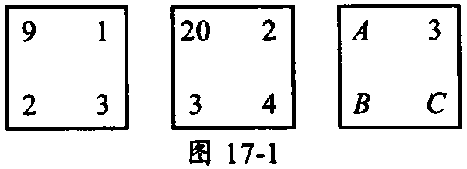

**解析：**各方框中右上、左下、右下的数分别为1，2，3；2，3，4；3，4，5；所以B＝4，C＝5，A＝(3+B)×C＝35．

2．图17-2是一个由整数组成的三角形．试研究它的组成规律，从而确定出x的数值．

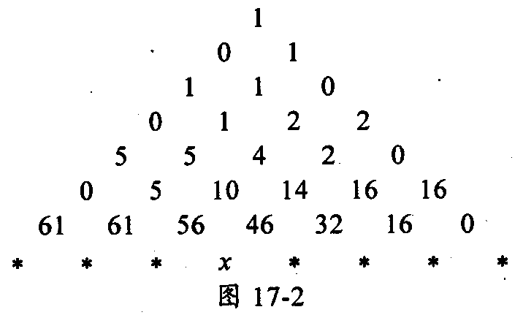

**解析：**第二行起，每行都包含一个数字0，而且一行在左边，一行在右边．确切地说，偶数行的第一个数字为0，奇数行(第一行除外)地最后一个数字为0．

偶数行，每一个数等于它左边地数加上它左上方地数．奇数行，每一个数等于它右边的数加上它右上方的数．这样第8行应当是0，61，122，178，…

所以x为178．

3．如图17-3所示的数阵中的数字是按一定规律排列的．那么这个数阵中第100行左起笫5个数字是多少?

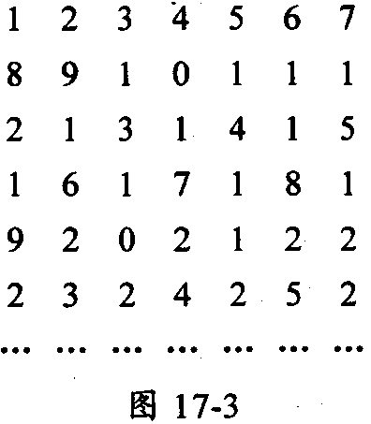

**解析：**100行左起第5个数，是第99×7+5＝698号，

在1～9占有9个位置，10～99占有90×2＝180个位置，100～999占有900×3＝2700个位置；

698－180－9＝509，509÷3＝169……2，即为第170个三位数的第2个数字，即269的十位，即6．

4．如图17-4所示，把自然数中的偶数2，4，6，8，…，依次排成5列，如果各列从左到右依次称为第1列、第2列、第3列、第4列和第5列，那么，数1986出现在第几列?

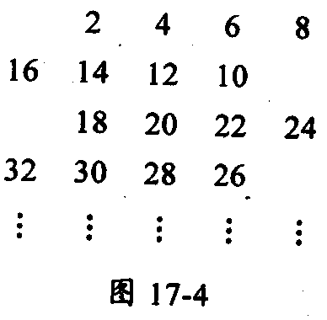

**解析：**相差为16的两个数在同一列．

1996＝16×124+2，所以1986出现在第2行．

5．在图17-5所示的数表中，第100行左边第一个数是多少?

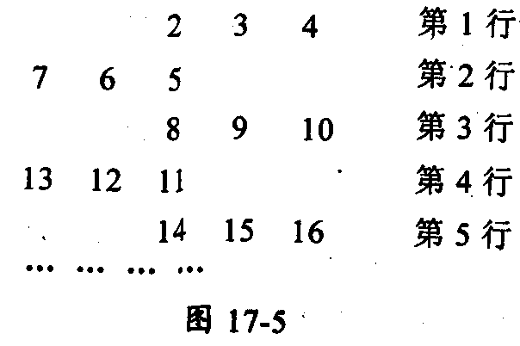

**解析：**每行3个数，所以第100行左边的第一个数就是从2起的第300个自然数，即301．

**B 档**

1．在图17-6所示的数表中第n行有一个数A，它的下面一行，即第n+1行有一个数B，并且A和B在同一竖列．如果A+B＝391，那么n等于多少？

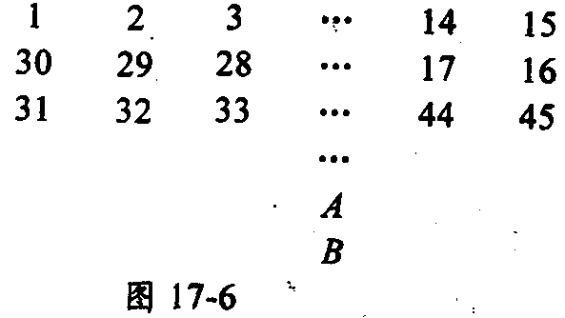

**解析：**相邻两行，同一列的两个数的和都等于第一列的两个数的和，而从第1行开始，相邻两行第一列的两个数的和依次是31，61，91，121，…

每项比前一项多30，因此391是上一列数中的第(391－31)÷30+1＝13个数，即n为13．

2．如图17-7，自然数按某种方式排列起来，其中数3排在第二行第一列，13排在第三行第三列．问：1993排在第几行第几列?

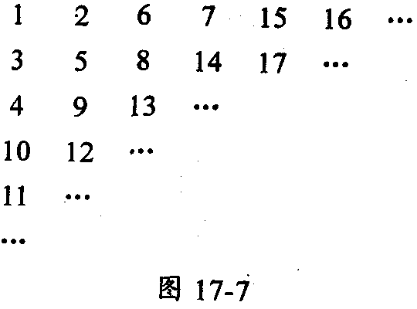

**解析：**奇数斜行中的数由下向上递增，偶数斜行中的数由上向下递增．第n斜行中最大的数是：Sn＝[n(n+1)]÷2．

第62斜行中最大的数是[62×63]÷2＝1953．第63斜行中最大的数是1953+63＝2016．所以1993位于第63斜行．

第63斜行中数是由下向上递增，左边第一位数字是1954．因此，1993位于第63斜行由上向下数第1993－1954+1＝40位．

即1993排在原阵列的第63－40+1＝24行，第40列．

3．图17-8是按照一定规律组成的三角形数阵，其中第一排有1个数，第二排有2个数，第三排有3个数，…，最后一排有10个数．如果把这55个数相加，问：所得到的和的十位数字是几?

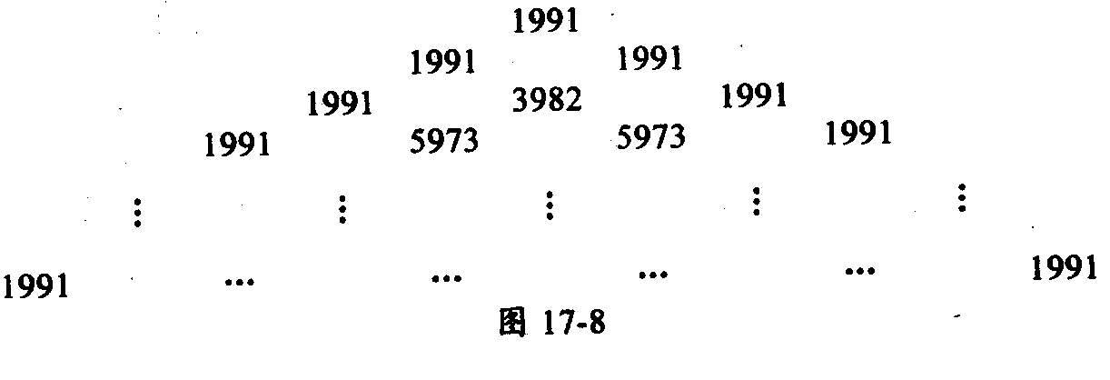

**解析：**我们将每个数除以1991有：



有第1行和为1，第2行和为2，第三行和为4，第4行和为8，…

则10行数的和为(1+2+4+8+…+512)＝1023，所以原三角阵的数字和为1023×1991＝2036793，其十位数字为9．

4．如图17-9，将自然数1，2，3，4，…，按箭头所指方向顺序排列，拐弯位置处的数依次是2，3，5，7，10，…．

(1)如果认为2位于第一次拐弯处，那么第45次拐弯处的数是多少?

(2)从1978到2010的自然数中，恰在拐弯处的数是多少?

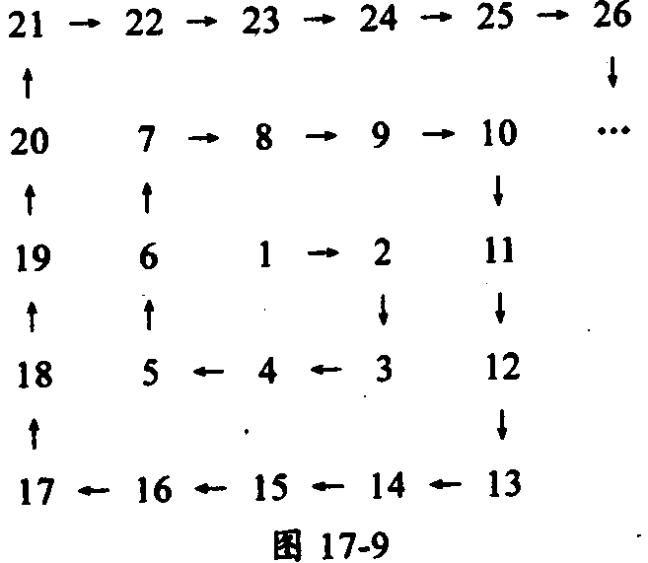

**解析：**(1) 我们看拐弯处的数字2，3，5，7，10，13，17，21，26，…

相邻两项的差为1，2，2，3，3，4，4，5，…

于是第45次拐弯，相当于第45项，与第2项存在累计的差有44个，44÷2＝22，即与2相差2×(1+2+3+4+…+22)－1+23＝2×23×11+22＝528，于是第45次拐弯处的数为2+528＝530．

(2) 对于一般项有：第2n个拐弯数为：2×(1+2+…+n)+2－1＝n×(n+1)+1；

第2n+1拐弯数为2×(1+2+…+n)+(n+1)+2－1＝(n+1)2+1(上面两个式子中n均为可取0的自然数)．

而在1978到2010之间，只有1981＝44×45+1，所以1981是拐弯数，是第2×44＝88个拐弯数．

5．有一张写着自然数l至100的数表，可以在表中相邻两行内各取连续的3个数，然后用长方框围起来．例如，图17-10中所示长方框内的6个数之和是108．如果某个按上述方式形成的长方框所围出的6个数之和是480，那么其中最大的数应该是多少?

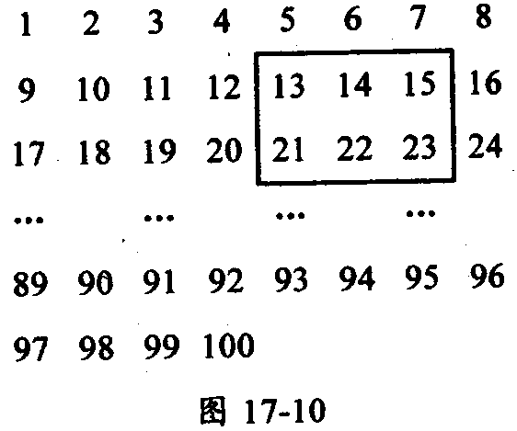

**解析：** 设方框内第一行左起第一个数为A，则方框内和为A+(A+1)+(A+2)+(A+8)+(A+9)+(A+10)＝6A+30．

现在有6A+30＝480，A＝75，则最大的数为75+10＝85．

**C档**

1．有一列数，第一个是105，第二个是85，从第三个数开始，每个数都是它前面两个数的平均数．那么，第19个数的整数部分是多少?

**解析：**依次写出前几项，为105，85，95，90，92.5，91.25，91.875，91.5625，…

第九数在第七、第八个数之间，第七、八个数的整数部分均是81，所以第九个数的整数部分也为91．

也就是说以后的两个数足够接近，它们的整数部分将都是91，所以第19个数的整数部分为91．

2．自然数的平方按从小到大的顺序。排列成14916253649…．问第612个位置上的数字是几?

**解析：** 1～3的平方是一位数，占去3个位置；

4～9的平方是两位数，占去6×2＝12个位置；

10～31的平方是三位数，占去22×3＝66个位置；

32～99的平方是四位数，占去68×4＝272个位置；

将1到99的平方排成一行，共占去3+12+66+272＝353个位置，从612减去353，还有259个位置．

259＝51×5+4，从100起到150，共51个数，它们的平方都是五位数，要占去259位置中的255个．151×151＝22801，从左到右的第4个位置上是0，这就本题的答案，即第612个位置上的数0．

3．把除1外的所有奇数依次按一项，二项，三项，四项循环的方式进行分组：(3)，(5，7)，(9，11，13)，(15，17，19，21)，(23)，(25，27)，(29，3l，33)，(35，37，39，41)，(43)，……．那么，第1994个括号内的各数之和是多少?

**解析：** 我们把每4个括号组成一个周期，1994÷4＝498……2，在前498个周期内有奇数(1+2+3+4)×498＝4980个，而第1993个括号内有2个奇数，即第4980+1+1＝4982个奇数，第4982+1＝4983个奇数．

而4982×2+1＝9965，4983×2+1＝9967，9965+9967＝19932．

即第1994个括号内的各数之和是19932．

4．如图17-11，有一系列图形：当n＝l时，长方形ABCD分为2个直角三角形，总计可数出5条边：当n=2时，长方形ABCD分为8个直角三角形，总计可数出16条边；当n＝3时，长方形ABCD分为18个直角三角形，总计可数出33条边．问：当n=100时，长方形ABCD应分为多少个直角三角形?总共可数出多少条边?

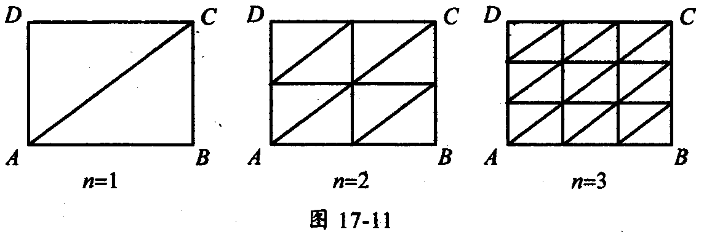

**解析：** n＝1时，直角三角形2×1×1个，边数为2×1×(1+1)+12＝5；

n＝2时，直角三角形2×22个，边数＝2×2×(2+1)+22＝16；

n＝3时，直角三角形2×32个，边数＝2×3×(3+1)+32＝33；

对于一般的n，共分为2×n2个直角三角形，总计数出2n(n+1)+n2条边．

所以，n＝100时，共分为2×1002＝20000个直角三角形，总计数出2×100×(100+1)+1002＝30200条边．

5．一堆球，如果球的总数是10的倍数，就平均分成10堆并拿走9堆；如果球的总数不是10的倍数，就添加不多于9个球，使球数成为10的倍数，再平均分成10堆并拿走9堆．这个过程称为一次“均分”．若球仅为一个，则不做“均分”．如果最初有球1234…19961997个，问经过多少次“均分”和添加多少个球后，这堆球便仅余下一个球?

**解析：**设最初有N个球，

N＝ak-110k-1+ak-210k-2+…+a110+a0，a0≠0，ak-1≠0．

第一次添加(10－a0)个，分成10堆，拿走9堆后留下的球数是：

ak-110k-2+ak-210k-3+…+a210+a1+1．

若a1＝9，不必添加，就可以分成10堆．若a1＜9，则添加10－(a1+1)个，再分成10堆．

无论a1＝9还是a1＜9，两次“均分”，共需要添加(10－a0)+(9－a1)个球，余下小堆的球数是：

ak-110k-3+ak-210k-4+…+a310+a2+1．

同样道理，第三次“均分”，需添加10－(a2+1)个球，连同第一、二次“均分”时添加的球共添加了(10－a0)+(9－a9)+(9－a2)个球．

并且，“均分”一次，k位数N就少一位．经过k-1次均分，余下ak-1+1＞1个球．所以，经过k次“均分”后，就余下1个球．

总共添加的球数是：10+9(k-1)－(a0+a1+…+ak-2+ak-1)个．

当N＝1234…19961997时，N的位数k＝1×9+2×90+3×900+4×(1997－999)＝9+180+2700+4000－8＝6881．

N的数字和也就是1，2，3，…，1996，1997中所有数字的和．

如果在后面再添加上1998，1999，那么1在千位出现1000次；0，1，2，…，9在百位，十位，个位都各出现200次，所以N的数字和为：

1×1000+3×200×(1+2+3+…+9)－(1+9+9+8+1+9+9+9)＝27945．

因此所加的球数时10+9×6880－27945＝33985个．

所以“均分”6881次，添加了3398

